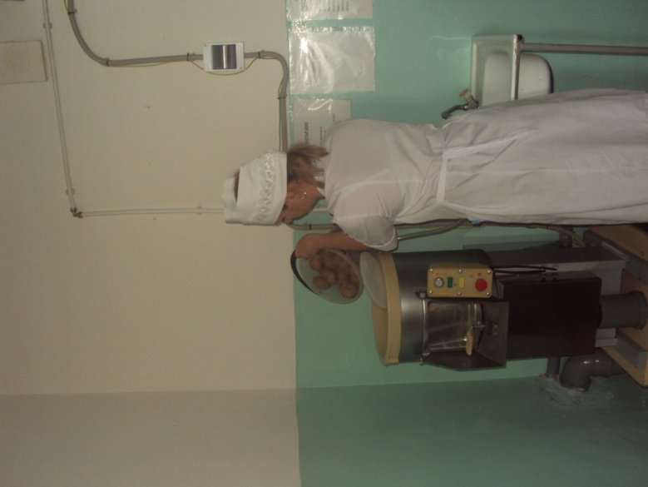
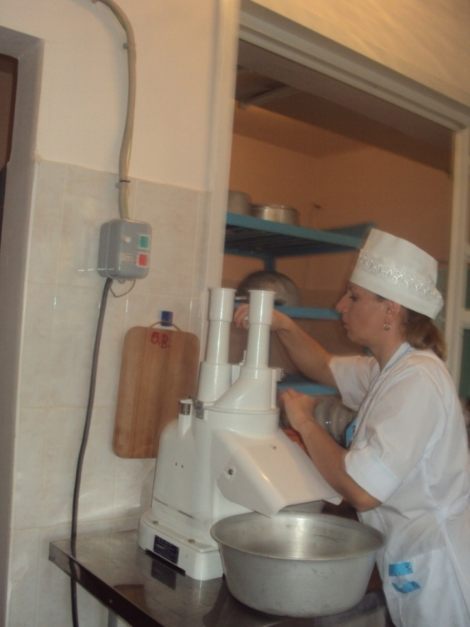
овощерезка ГАММА-5А»
инв№ ЦФ0000000000553

Машина картофелеочистительная инв.№ ЦФ0000000000554

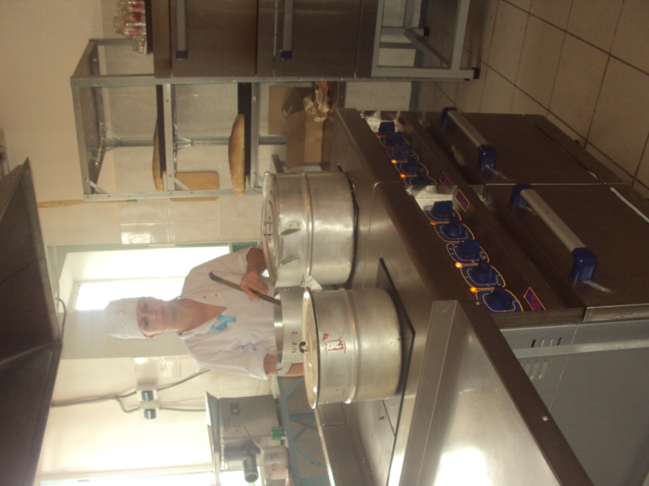

плита электрическая двухконфорочная с жарочным шкафом ЭП-2ЖШ -2шт
иинв.№ ЦФ0000000000551
инв.№ ЦФ0000000000552

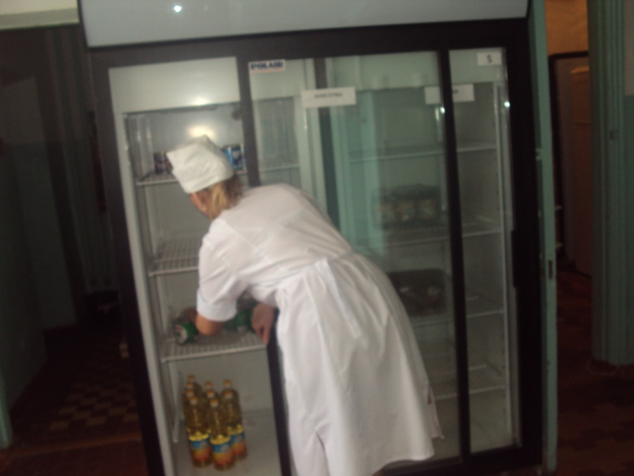

холодильный шкаф DM-114-Sd-S | ЦФ0000000000548
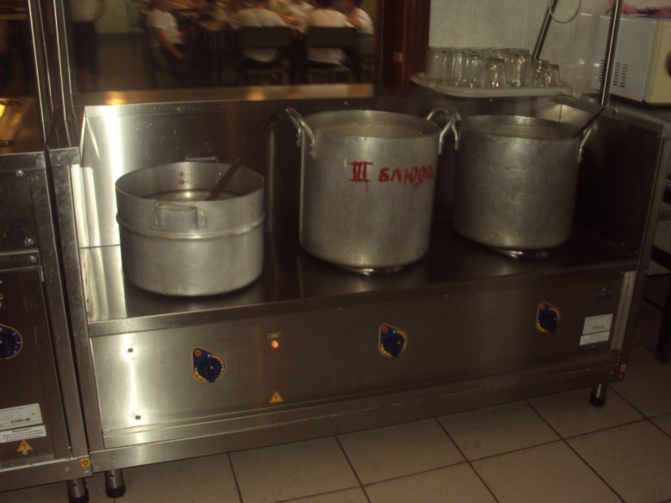

Мармит для первых блюд 3-х конфорочныйПМЭС-70КМ-01 | ЦФ0000000000550

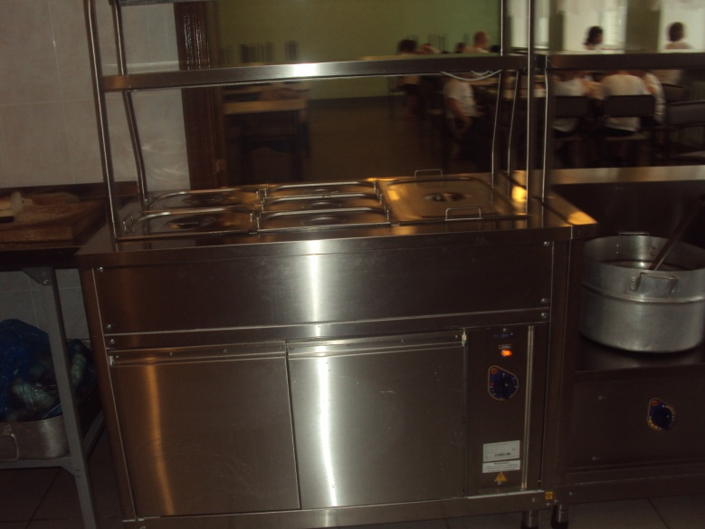

Мармит электрический для вторых блюд паровой ЭМК-70 КМ | ЦФ0000000000549

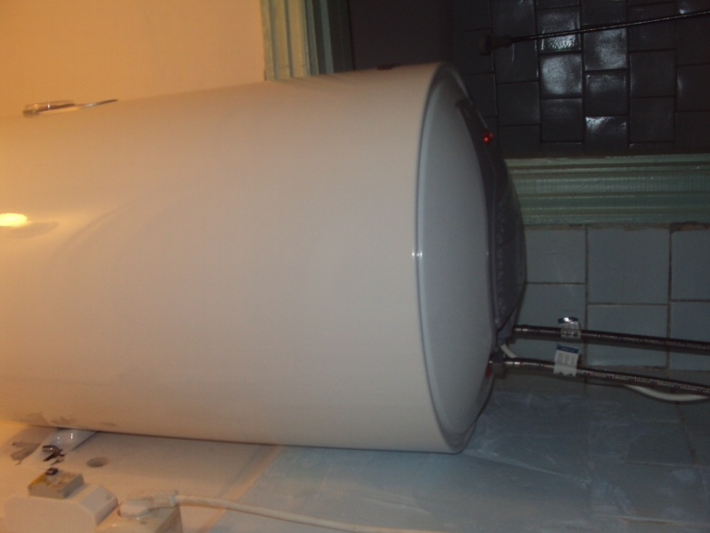

Нагреватель воды накопительный | ЦФ0000000000543

